Z ŽIRKOM BREZ OVIR

Pisna predstavitev turističnega produkta

Na potep v okviru prireditve Žirovski kolesarski krog

Festival Več znanja za več turizma

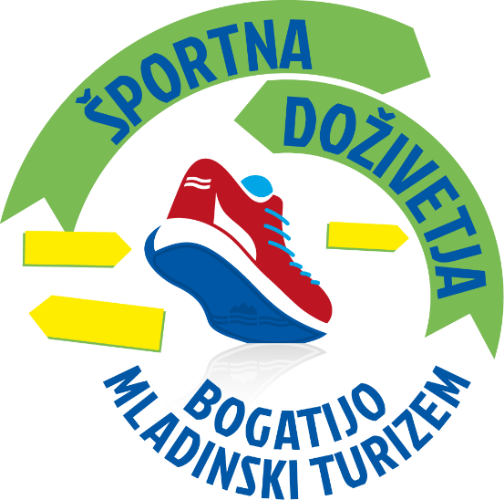

Biotehniški center Naklo, srednja šola
Tel.: +386 4 277 21 00
E-pošta: info@bc-naklo.si

NASLOV NALOGE: Z ŽIRKOM BREZ OVIR

Avtorji:

- Marjana Frelih; 3.letnik naravovarstveni tehnik
- Iris Jereb; 3.letnik naravovarstveni tehnik
- Larisa Režen; 3.letnik naravovarstveni tehnik

Mentorica: Tina Križnar – uni. dipl. rus in prof. geo, tina.kriznar@bc-naklo.si

Strahinj, januar 2023
Biotehniški center Naklo, srednja šola
Tel.: +386 4 277 21 00
E-pošta: info@bc-naklo.si

NASLOV NALOGE: Z ŽIRKOM BREZ OVIR

Avtorji:

- Marjana Frelih; 3.letnik naravovarstveni tehnik
- Iris Jereb; 3.letnik naravovarstveni tehnik
- Larisa Režen; 3.letnik naravovarstveni tehnik

Mentorica: Tina Križnar – uni. dipl. rus in prof. geo, tina.kriznar@bc-naklo.si

Povzetek:
Projekt Več znanja za več turizma povezuje formalno izobraževanje z neformalnim. Vključitev v projekt lahko pomembno vpliva na turistično prepoznavnost kraja, na lokalnost ter na razvoj lokalne skupnosti. Letošnja tema festivala Več znanja za več turizma so športna doživetja, ki bogatijo mladinski turizem. V projektu smo videle priložnost za razmislek o vključitvi dodatne športne aktivnosti v že obstoječo športno prireditev z gibalno oviranimi osebami. Osredotočile smo se predvsem na mladostno skupino slepih ter slabovidnih. Razvile smo povsem novo, prilagojeno učno pot, ki bo pritegnila gibalno ovirano mladino. Omenjeno športno aktivnost smo vključile v kolesarsko prireditev z naslovom Žirovski kolesarski krog, v okviru katere se lahko na pot podamo s kolesom, organiziran je tudi poligon za najmlajše, pripravljen pa je tudi sejem rabljene kolesarske opreme. Naša učna pot je primerna tudi za obisk večjih skupin, kot so šole, ki lahko organizirajo svoj športni dan na ta način.

Ključne besede: slepi, slabovidni, občina Žiri, učna pot, Žirko, šport, narava

Abstract:
The project More knowledge for more tourism connects formal and informal education. Inclusion into the project can have a significant impact on the tourist recognition of the city, on local community and its development. This year's theme of the project is sport experiences that enrich youth tourism. The project gave us an opportunity to consider the inclusion of an additional sports activity into an already existing sports event, in which we included disabled people. We focused mainly on the young group of blind and visually impaired people. We have developed a completely new, adapted learning path that will attract young people with physical disabilities. Our learning path was included in the cycling event called Žirovski kolesarski krog, where you take a journey by bicycle. The event also organizes a training area for children and a fair of second - hand bicycles. Our learning path is suitable for larger groups, such as schools, which make it a perfect option of spending a school sports day.

Key words: blind, visually impaired, Žiri municipality, learning path, Žirko, sport, nature

KAZALO VSEBINE

1 UVOD 4
1. 1 Opredelitev problema 4
1. 2 Nameni in cilji razvoja nove prilagojene športne aktivnosti 4
1. 3 Žirovski kolesarski krog 4
2 PREDSTAVITEV TEMATSKE POTI 4
2. 1 TOČKE 5
2. 1. 1 Kržišnikov vrt 5
2. 1. 2 Travnik 5
2. 1. 3 Most sprostitve 5
2. 1. 4 Cerkev svete Ane 6
2. 1. 5 Vožnja s triciklom 6
2. 2 ŽIRKO 6
2. 3 NAJEM TRICIKLA 6
3 SODELOVANJE S TIC ŽIRI 6
4 SODELOVANJE Z ZAVODOM IRIS 7
5 FINANČNI PREGLED 7
6 PREDSTAVITEV NA TRŽNICI 7
7 ZAKLJUČEK 8
8 VIRI IN LITERATURA 8
8. 1 Vsebina 8
8. 2 Osebni viri 8
9 SEZNAM PRILOG 8

1 UVOD

1. 1 Opredelitev problema
Smo dijakinje tretjega letnika programa naravovarstveni tehnik. Naša šola, Biotehniški center Naklo, se že nekaj let udeležuje festivala Več znanja za več turizma. Letošnja tema je povezana s športom ter turizmom, ki pa je še kako povezan z našim izobraževalnim programom, saj morajo naravovarstveniki med drugim poznavati tudi veščine vodenja skupine, predvsem pa vodenja v naravi. Naravovarstveniki smo znani tudi po tem, da imamo radi šport, zato je bil ta razpis z naslovom Športna doživetja bogatijo mladinski turizem ravno pravšnji za nas. Odločile smo se, da bomo svojo aktivnost izvedle kar v domači občini, v občini Žiri. S tem podpiramo načelo lokalne skupnosti, na omenjenem dogodku pa lahko zaposlimo tudi lokalne prebivalce. Ob razmišljanju o različnih možnostih izvedbe dodatne športne dejavnosti k že obstoječi športni prireditvi, nismo pozabile na gibalno ovirane kot so slepi in slabovidni, ki so v današnjem svetu prevečkrat zapostavljeni! S to projektno nalogo med drugim želimo dokazati, da znamo svoje teoretično znanje pridobljeno pri pouku nadgraditi ter povezati s praktičnim znanjem ter ga tudi uporabiti, saj menimo, da je prav to bistvo učenja ter šolanja.

1. 2 Nameni in cilji razvoja nove prilagojene športne aktivnosti
Občina Žiri velja za eno izmed najbolj športnih občin v Sloveniji. Mladi v osnovni šoli so po rezultatih iz športno-vzgojnega kartona zelo uspešni. V občini lahko kolesarimo po dolini reke Račeve, izvajamo številne pohode, možno je oditi na Javorč, na Mrzli vrh, lahko pa se povzpnemo na nekoliko nižje točke, kot so Žirk, Breznica pri Žireh, Goropeke in Koprivnik. V občini stojijo tudi skakalnice za smučarske skoke, nogometno igrišče, športni stadion, športna dvorana, v kateri je tudi plesna dvorana ter možnost igranja pink-ponka, rekreacijsko odbojkarsko igrišče, kopališče, tenis igrišče, v zimskem času pa tudi drsališče. Mladi imajo zaradi pestre ponudbe različnih športov na voljo tudi kopico krožkov, katerih se lahko udeležijo v popoldanskem času. Naš namen pa je, da občanom in širši skupnosti približamo tudi mlade, ki so slepi oziroma slabovidni in zato nimajo možnosti, da bi se udejstvovali na tovrstnih krožkih, kot se lahko ostali njihovi sovrstniki. Naš cilj je, da pripravimo učno pot, ki je prilagojena osebam, ki so gibalno ovirane, na ta način pa bi pripomogle k razmišljanju, da bi se v prihodnje ti mladi lahko udejstvovali tudi pri drugih športnih aktivnostih.

1. 3 Žirovski kolesarski krog
V občini Žiri se v začetku poletja vsako leto odvija kolesarska prireditev Žirovski kolesarski krog, ki vsebuje več različno dolgih tras, nanj pa se lahko odpravimo tudi peš. V sklopu dogodka lahko obiščemo tudi sejem rabljene kolesarske opreme, tržnico, na kateri najdemo obilico lokalnih domačih dobrot, odvija se tudi poligon za najmlajše, organiziran pa je tudi voden ogled Žirov, ki pa se ga lahko udeležimo peš ali pa s kolesom.
Omenjeno športno prireditev želimo nadgraditi z ustanovitvijo učne poti, ki je posebej prilagojena za slepe ter slabovidne. Ker pa bi svojo idejo predstavile v okviru kolesarske prireditve smo se odločile tudi za to, da bi slepim omogočile kratko vožnjo s triciklom.

2 PREDSTAVITEV TEMATSKE POTI
Tematsko pot sestavlja 5 ključnih točk. Pot smo prilagodile, da ni predolga in prezahtevna, osredotočile pa smo se na ostala čutila, ki jih imajo slepi oziroma slabovidni bolj razvita. Pot smo tudi promovirale, saj smo ustvarile lično zloženko, na kateri najdemo bistvene podatke o poteku dogodka. Zloženko lahko najdemo tudi na spletni strani šole Biotehniškega Centra Naklo, kar pa je zelo pozitivno za slabovidne, saj si gradivo z lahkoto povečajo na željeno velikost, gradivo pa jim je dostopno ves čas. Prav tako bodo na spletni strani Biotehniškega centra Naklo na voljo zvočni posnetki z opisi vseh petih ključnih točk. Pot bomo vodile tri osebe – dve vodički ter žirovska maskota Žirko.

2. 1 TOČKE

2. 1. 1 Kržišnikov vrt
Zbirno mesto in hkrati prva točka prilagojene vodene učne poti bo poseben vrt, katerega ustvarjalca sta Tomaž Kržišnik ter Juta Krulc. Akademski slikar Tomaž Kržišnik je del svoje rojstne hiše preuredil ter bivalne prostore povezal s travnikom, ki ga je preuredil v vrt. Skupaj z arhitektko Juto Krulc sta ustvarila dva hektara urejene krajine, ki vsebuje številne avtohtone in vzgojene rastlinske vrste. Ker se Žirovski kolesarski krog odvija v vikendu v začetku poletja, je to ravno pravšnji čas za obisk vrta, saj večina rastlin takrat cveti, zato slepi in slabovidni lahko urijo svoje čutilne spretnosti, vsak cvet pa si lahko predstavljajo po svoje, saj vsaka vrsta rastlin oddaja drugačen vonj. V vrtu je posajeno obilo cvetlic, ki so značilne po tem, da izrazito oddajajo svoj vonj v času cvetenja. Ogled vrta bomo popestrili s kratko in zabavno igro, kdo s pomočjo voha prepozna največ različnih rastlinskih vrst in s tem popestrili dogajanje mladim. Nekaj primerov rastlin iz vrta je na ogled v prilogi.

2. 1. 2 Travnik
Sledila bo pet do deset minutna hoja, in že bomo prispeli na naslednjo točko – jaso ob Sori. Tam bomo pripravile zanimivo didaktično igro. Pripravile bomo lubje sedmih različnih drevesnih vrst, ki rastejo v bližini. Vsak posameznik bo najprej seznanjen s posamezno drevesno vrsto, vsem skupaj pa bomo povedale tudi nekaj značilnosti o omenjenih drevesih. Nato pa bo moral vsak prepoznati čim večje število drevesnih vrst, s pomočjo čutil kot sta tip ter vonj. Na izbiro bodo imeli lesko, črno jelšo, smreko, hrast, bukev ter vrbo.
Ker smo dijakinje učnega programa naravovarstveni tehnik smo se odločile, da obiskovalcem povemo tudi nekaj o zavarovanih območjih ter o ogroženih predvsem živalskih vrstah. Predstavile jim bomo sistem zavarovanih območji znotraj EU, tako imenovano Naturo 2000, katere del je tudi že omenjena reka Sora. Zavarovan del reke je sicer v sosednji občini Gorenja vas – Poljane, a ogrožene vrste rib najdemo tudi v Žireh. Ogrožene ribe, ki jih najdemo v reki so sulec, blistavec, pohra in kapelj. Primere naštetih vrst rib je na ogled v prilogi. Ker pa se na ribe še boljše spoznajo ribiči, smo se odločile, da kontaktiramo ribiško družino Žiri, da nam bi eden izmed članov povedal še kakšno zanimivost o ribah. Ribiči so bili zelo zainteresirani, zato smo jih vključile v naš projekt.

2. 1. 3 Most sprostitve
Pot bomo nadaljevali do mostu, kjer se bomo ustavili in si vzeli nekaj trenutkov zase. Najprej se bomo postavili v krog. Žirko ter vodički bomo zaprli oči, ter si predstavljali, v kakšnem položaju so slepi in slabovidni. Vsi se bomo umirili ter meditirali, ob poslušanju prijetnih zvokov narave pa se bomo vsi sprostili. Poslušali bomo kako žubori voda, petje ptic ter oglašanje najrazličnejših žuželk, ki jih je v poznem spomladanskem času v izobilju. Ko bomo končali s sprostitvijo, bo Žirko povedal še nekaj zanimivosti o okoliških pticah. Ker je lokacija blizu gozda ter reke, na tem mestu najdemo veliko različnih vrst ptic ter ostalih živali, zato takemu kraju lahko rečemo tudi hotspot, saj ima visoko biotsko raznovrstnost. Udeležencem bomo predstavili nekaj osnovnih značilnosti o domačih vrabcih, velikih sinicah, ščinkavcih, racah mlakaricah, taščicah ter sivih čapljah, za boljšo predstavo pa je v prilogi na voljo tudi slikovno gradivo.

2. 1. 4 Cerkev svete Ane
Po sprostitvi se bomo odpravili do cerkve svete Ane, ki leži na rahli vzpetini, a je pot do nje primerna tudi za gibalno ovirane. Od cerkve se lepo vidi razgled na celotne Žiri. Žirko bo udeležencem tematske poti povedal, kaj vse vidi, in jim svoj pogled skušal čim bolj pristno opisati, da si bodo lahko ustvarili čim bolj resnično podobo. Povedali jim bomo tudi, katera naselja sestavljajo Žiri, katere reke tečejo skoznje, na katere občine meji, omenili pa bomo tudi že dolgoletni tradicionalni obrti v Žireh, to sta klekljarstvo ter čevljarstvo.

2. 1. 5 Vožnja s triciklom
Sledil bo kratek spust do makadamske ceste. Tam bodo udeležence kot presenečenje čakala trikolesa oziroma tricikli, saj se dogodek odvija v sklopu Žirovskega kolesarskega kroga, in smo to prireditev želele čim bolj približati tudi gibalno oviranim. Tricikli osebi nudijo dodatno oporo, ki jo omenjena skupina še kako potrebuje, zato so primerni tudi za njih. Ker bo vodena skupina majhna, lahko vodičke nadzorujemo vsakega udeleženca ter jim nudimo pomoč, v kolikor bi bilo to potrebno.

2. 2 ŽIRKO

Celotno učno pot bo vodila že omenjena maskota Žirov, tako imenovani Žirko, ki bo popestril pot mladim. Žirko je preprosta maskota Žirov, ki predstavlja plod bukve in je imensko povezan z našim krajem – Žirmi. Žir je sestavljen iz srajčke ter samega plodu, ki se imenuje bukvica. Žir simbolizira Žiri tudi v grbu, vključen pa je tudi v raznoraznih prireditvah, najdemo pa ga tudi kot novoletni okrasek skozi celotno mesto. Žirkova srajčka je zelene barve, ki pa se nadaljuje v sam plod, ki je rjav. Izdelan je iz pene, ki je pobarvana z rjavo ter zeleno barvo. Nadenemo si ga lahko s pomočjo elastičnih trakov, ki so prišiti na kostum. Kostum so nam posodili prijazni godbeniki pihalnega orkestra Alpina Žiri.

2. 3 NAJEM TRICIKLA

Za konec učne poti bo obiskovalce pričakalo presenečenje, in sicer vožnja s triciklom. Preverile smo, da je najem povsem možen, saj si jih lahko izposodimo v Velenju, cena za izposojo pa ni visoka. Ena izposoja znaša 7 EUR / dan. Naš namen je, da približamo aktivnost, ki se odvija na prireditvi Žirovski kolesarski krog tudi gibalno oviranim, zato je prav, da jim glede na tematiko prireditve poskušamo omogočiti prav kolesarjenje. Verjamemo, da bi bila to velika dodana vrednost oziroma prijetno presenečenje.
https://www.visitsaleska.si/sl/saleska-valley/otroska-kolesa-skiroji-in-tricikel-za-invalide/

3 SODELOVANJE S TIC ŽIRI

Svojo idejo za izvedbo tematske učne poti za slepe in slabovidne smo predstavile tudi Turistično informacijskemu društvu Žiri. Kontaktirale smo predstavnico društva, gospo Majdo Treven, ki je našo zasnovo tematske poti zelo pohvalila. Zelo je bila zainteresirana, da bi našo ponudbo dejansko vključili v prireditev Žirovski kolesarski krog, ponudila pa se nam je tudi, da bi nam pomagala pri pripravi materiala za na tržnico, ki se bo odvijala v sklopu festivala Več znanja za več turizma. Veselilo jo je, da se mladi vključujemo v takšne festivale, saj s pomočjo njih dobimo zelo dobre ideje, katere se lahko tudi realizirajo.
Skupaj smo se pogovarjali o nadaljnjih možnostih izvedbe in predlagala je, da bi tematsko pot lahko vodili tudi za ostale obiskovalce, ter da bi uvedli možnost predhodnega naročila, tako da bi se vodenje lahko izvajalo kadarkoli v spomladanskih, poletnih ter jesenskih mesecih, ko so rastline in vsa narava v polnem razcvetu.

4 SODELOVANJE Z ZAVODOM IRIS

Za boljše razumevanje in poznavanje slepih in slabovidnih smo kontaktirale tudi dijaka na naši šoli Tadeja Jamnika. Tadej je slaboviden, zato je obiskoval tudi šolo s prilagojenimi potrebami, na centru za izobraževanje, rehabilitacijo, inkluzijo in svetovanje za slepe in slabovidne. Center IRIS je edini javni zavod, katerega dejavnost je izvajanje prilagojenih vzgojno izobraževalnih programov za slepe in slabovidne od vrtca do srednje šole. Dijaku smo zastavile nekaj osnovnih vprašanj v povezavi z njegovo gibalno oviranostjo in celoten pogovor z njim je priložen v prilogi.

5 FINANČNI PREGLED

STROŠEK | VIŠINA STROŠKA
Celodnevni najem triciklov (5x) | 5 x 7 EUR = 35 EUR
vodenje (tri osebe) | 3 x 10 EUR /h= 30 EUR/h
ribič (ena oseba) | 1 x 10 EUR/h = 10 EUR/h
Prevoz triciklov (240 km v obe smeri) | Cca 9 EUR/ena smer = 18 EUR (obe smeri)

Izvedle smo tudi finančni pregled. Upoštevale smo naše vodenje ter plačilo ribiča, zraven smo prištele še celodneven najem petih triciklov ter njihov prevoz v obe smeri.
Voden ogled poti bi okvirno trajal dve uri, zato se višina stroškov vodenja podvoji, torej stroški za dvourno vodenje s tremi vodičkami znašajo 60 EUR. Zraven prištejemo še plačilo ribiču ter najem in prevoz triciklov, torej končni znesek vseh stroškov znaša 123 EUR.

6 PREDSTAVITEV NA TRŽNICI

Na tržnici bomo gostom poskušale dati občutek, da smo v Žireh in bo stojnica temu tudi primerno opremljena. Prav tako bomo goste poskusile postaviti v vlogo slepih oziroma slabovidnih oziroma gibalno oviranih. Goste bo dodatno animirala maskota Žirko, pripravljamo pa tudi še kakšno dodatno in dinamično presenečenje.

7 ZAKLJUČEK

Učno pot smo pripravile zanimivo za mlade, saj smo s pomočjo našega razmišljanja, kaj bi nam bilo zanimivo zasnovale točke. Pot lahko mladi obiščejo tudi izven poteka dogodka, vendar je za to potrebna rezervacija. Učna pot je namenjena manjšim skupinam, tako da bi šole s prilagojenim učnim programom z lahkoto pripeljale slepe oziroma slabovidne na športni dan v Žiri. Otroci bi doživeli edinstveno doživetje, saj nimajo možnosti vožnje s kolesom, le redki pa se preizkusijo v vožnji s trikolesom, naša učna pot pa jim bi to omogočila, poleg tega pa bi uporabljali tudi vsa svoja ostala čutila, skozi vseh pet točk. Zadale smo si cilj, da bomo prireditev Žirovski kolesarki krog obogatile tudi z vodenim ogledom za vse skupine, gibalno oviranost pa bomo poizkusile približati prav vsakemu, da bodo dobili občutek, kako se počutijo tisti, ki so slepi oziroma slabovidni. Z izdelavo tematske poti smo se veliko naučile o gibalno oviranih osebah in koliko stvari jim je omejeno še posebej v svetu športa, spoznale pa smo tudi, da jim lahko športne dejavnosti omogočimo, vendar na malo drugačen način.

8 VIRI IN LITERATURA

8. 1 Vsebina

Medmrežje 1: https://www.ziri.si/vsebina/zirovski-kolesarski-krog (januar 2023)
Medmrežje 2: https://turisticna-zveza.si/novica/20-mednarodni-festival-vec-znanja-za-ve-turizma
Medmrežje 3: https://www.krzisnik.eu/ (januar 2023)
Medmrežje 4: http://www.rd-ziri.com/ (januar 2023)
Medmrežje 5: https://center-iris.si/o-nas/ (januar 2023)

8. 2 Osebni viri
- Intervju, Tadej Jamnik, dijak BC Naklo
- Marjana Frelih, Iris Jereb, Larisa Režen, avtorice naloge

9 SEZNAM PRILOG

Priloga 1: Seznam sodelujočih dijakinj
Priloga 2: Intervju s slabovidnim dijakom
Priloga 3: Zloženka za dodatni opis tematske poti
Priloga 4: Slikovno gradivo

Priloga 1: Seznam sodelujočih dijakinj
NAZIV ŠOLE | IME IN PRIIMEK DIJAKA | RAZRED, LETNIK | KRAJ STALNEGA PREBIVALIŠČA | LETNICA ROJSTVA
BC Naklo | Marjana Frelih | 3. N | Goropeke 10 , 4226 Žiri | 2005
BC Naklo | Iris Jereb | 3. N | Račeva 13, 4226 Žiri | 2005
BC Naklo | Larisa Režen | 3. N | Žirovski vrh 81, 4226 Žiri | 2005

Priloga 2: Intervju s slabovidnim dijakom
Živijo, smo dijakinje 3.N razreda in v sklopu festivala Več znanja za več turizma smo pripravile učno pot za slepe in slabovidne, ki vključuje spoznavanje našega domačega kraja in narave. Prosimo te za odgovore na vprašanja. Že v naprej se ti zahvaljujemo.
Larisa, Iris, Marjana

- Kako se spopadaš z svojo gibalno oviranostjo. (delo v šoli, druženje z vrstniki,..)
Pri delu v šoli uporabljam računalnik, lupo, teste imam prilagojene na določeno velikost, večinoma teste in ostale snovi pišem na računalnik.
Pri druženju z vrstniki ne izstopam.

- Kateri športi ti predstavljajo največjo oviro?
Vse igre z žogo, tudi kakšni prevali ali preveč obremenitve za oči. Predvsem ne smem dobiti kakšnega koli udarca v glavo.

- Ali meniš, da se na splošno daje premalo poudarka na slepe in slabovidne?
Po mojem mnenju je šola poskrbela za vse prilagoditve, ki jih potrebujem.

- Kako izvajajo ure športne vzgoje na šoli katero obiskujejo otroci s prilagojenimi potrebami?
Žoge smo imeli zvoneče, tekli smo v parih ( slaboviden vodi slepega ), učitelj se je bolj posvetil posameznikom. Pri športu smo ime tudi: atletsko abecedo, prilagojeno košarko in odbojko…

- Ali si seznanjen z Braillovo pisavo? Če si ali se jo je bilo težko naučiti?
Nisem seznanjen s Braillovo pisavo. Imam bivše sošolce, ki so se jo učili približno eno leto.

- Kako se ti zdi naša učna pot, katero smo pripravile v namen slepim in slabovidnim? Ali ti je zanimiva? Bi se je osebno udeležil?
Vaša ideja se mi zdi zelo dobra. Mislim da bi bila ta pot primerna za slepe in slabovidne, saj je lepo prilagojena. Všeč mi je, da ste vključile tudi ostala čutila, katera imamo/imajo bolj razvite. Vaše poti bi se z veseljem tudi sam udeležil, saj me je pritegnila, zagotovo pa bi se naučil nekaj novega.

Priloga 3: Zloženka za dodatni opis tematske poti
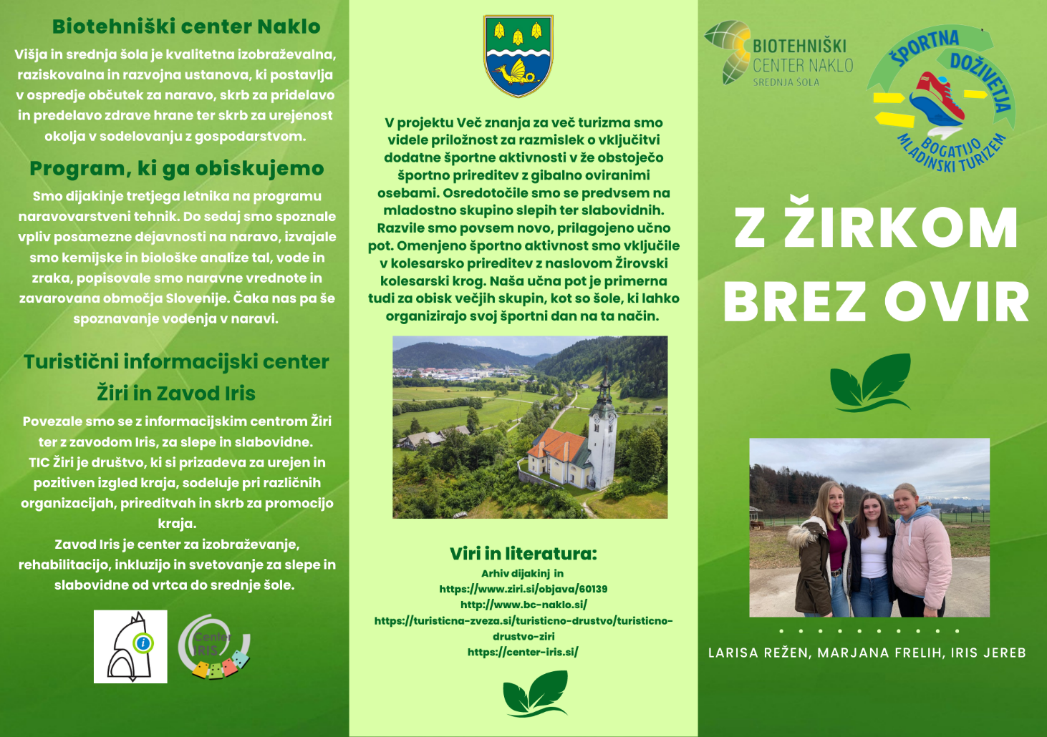
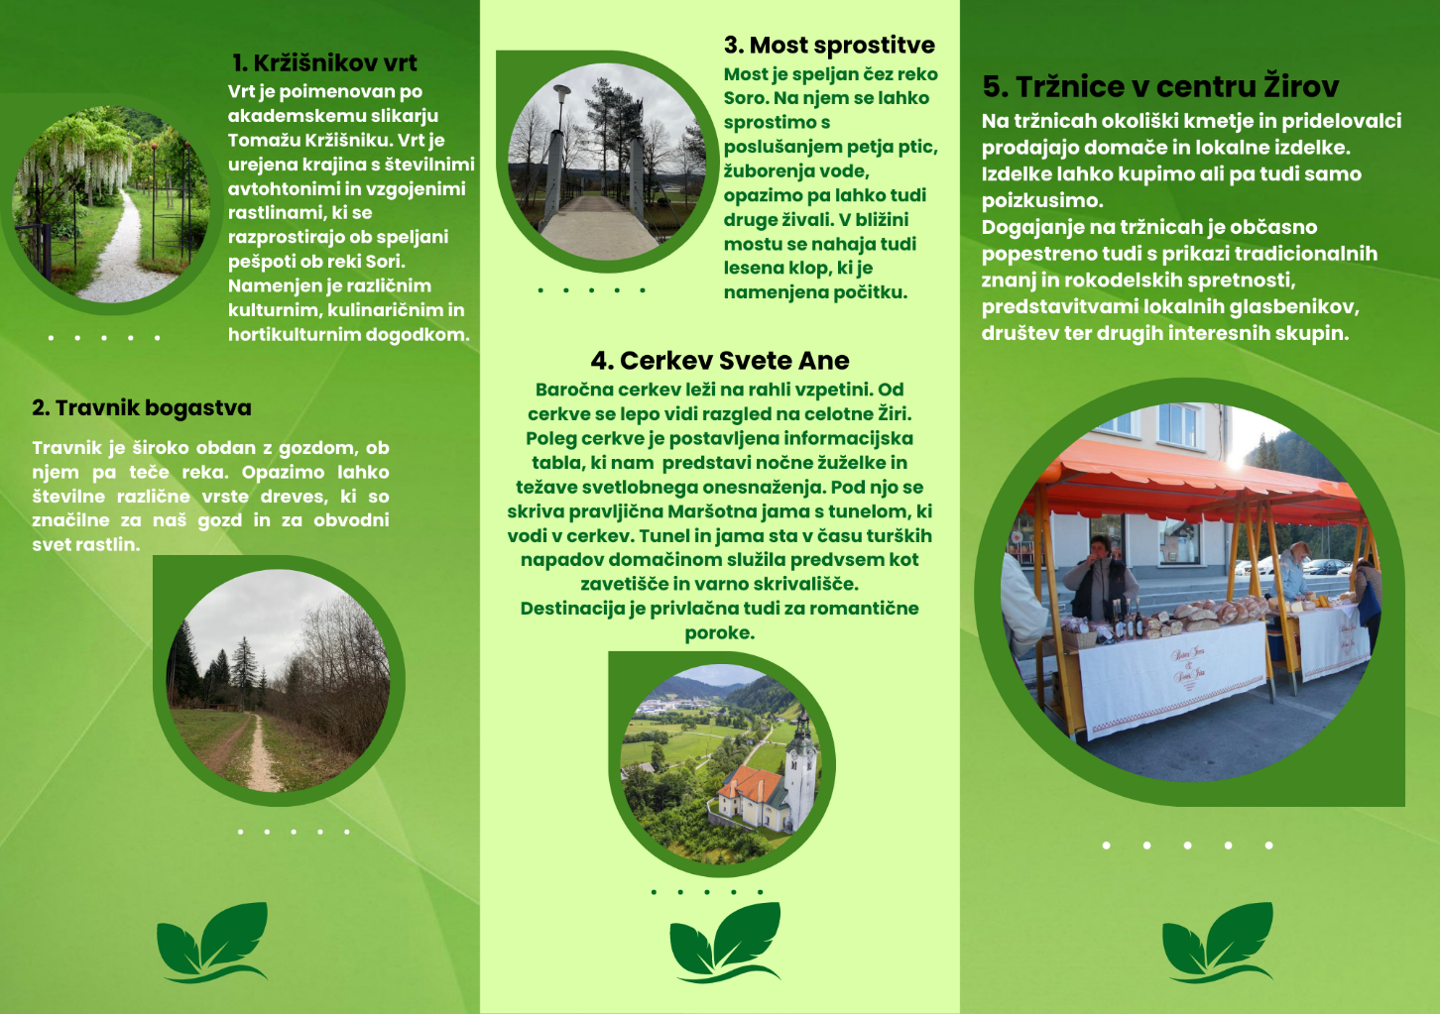
Priloga 4: Slikovno gradivo
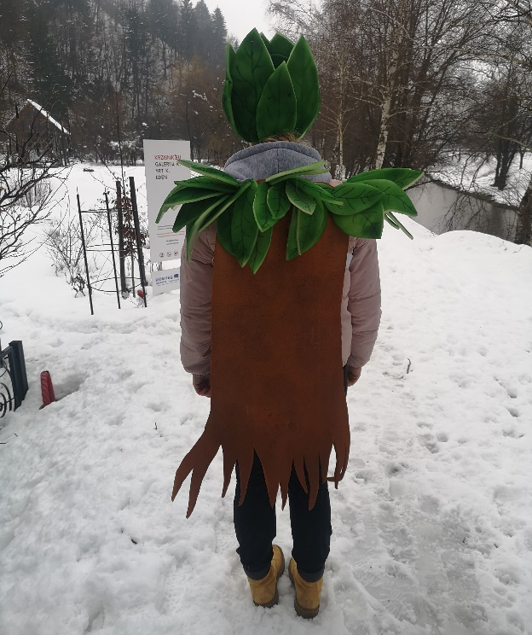
Slika 1: Žirko, vir: osebni arhiv
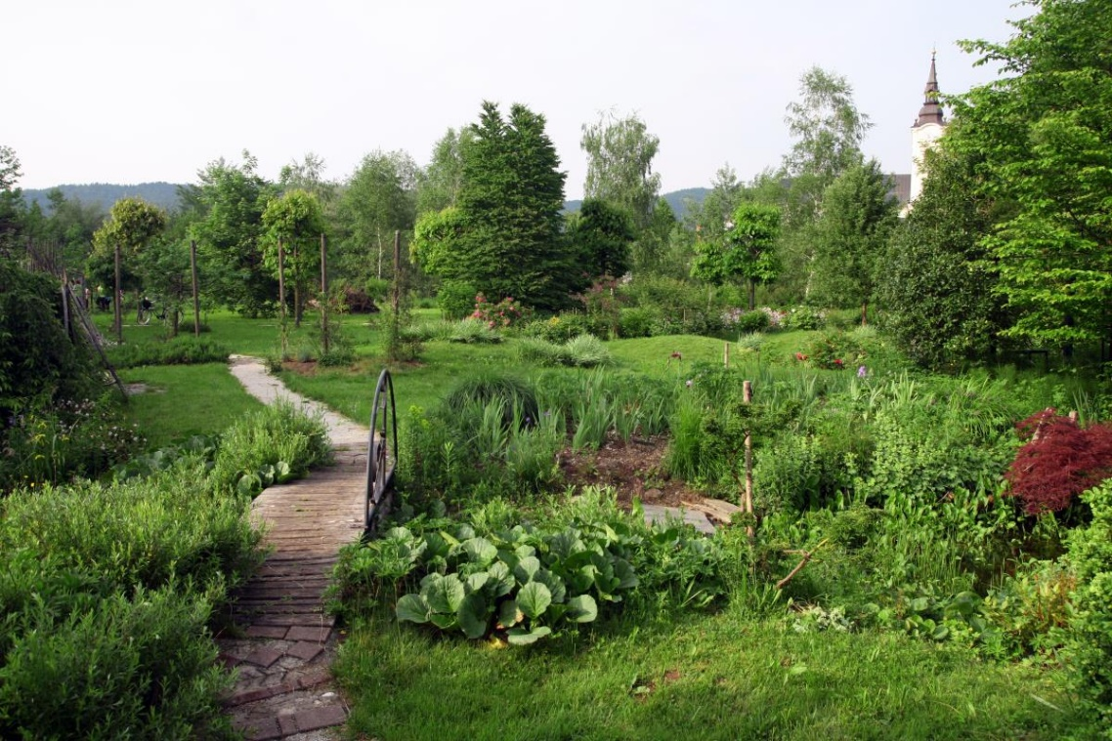
Slika 2: Kržišnikov vrt, vir: https://www.ziri.si/
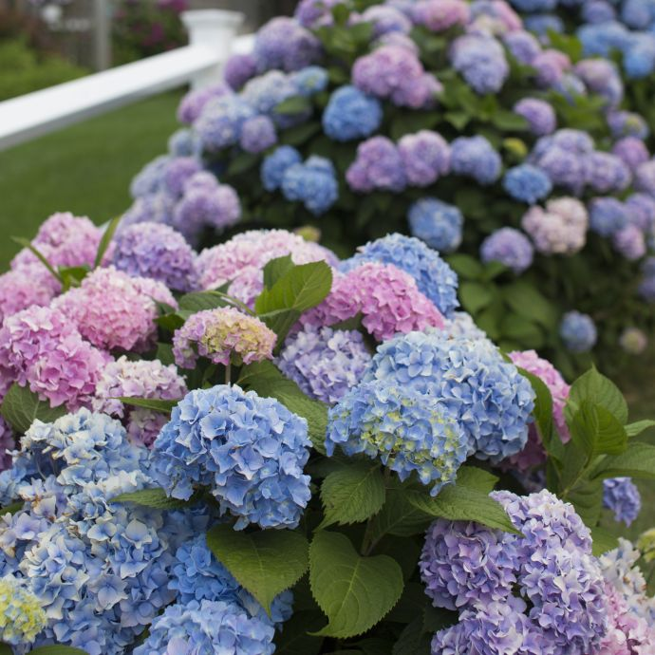
Slika 3: Hortenzije, vir: https://www.klubgaia.com/si/
Slika 4: Vrtnice, vir: https://sanjski-sopek.si/
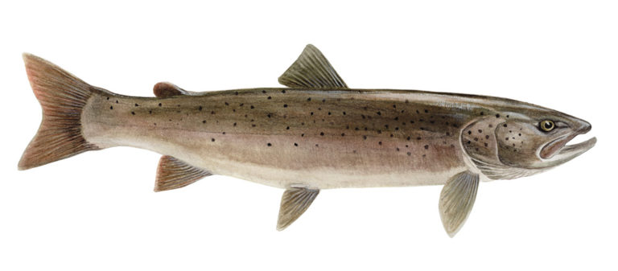
Slika 5: Sulec, vir: https://www.ribiska-druzina-bled.si/ribe/
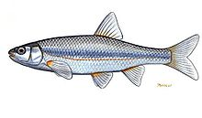
Slika 6: Blistavec, vir: https://sl.wikipedia.org/wiki/Blistavec
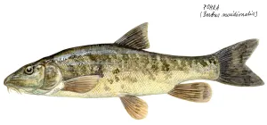
Slika 7: Pohra, vir: https://www.rdcrnomelj.si/pohra/
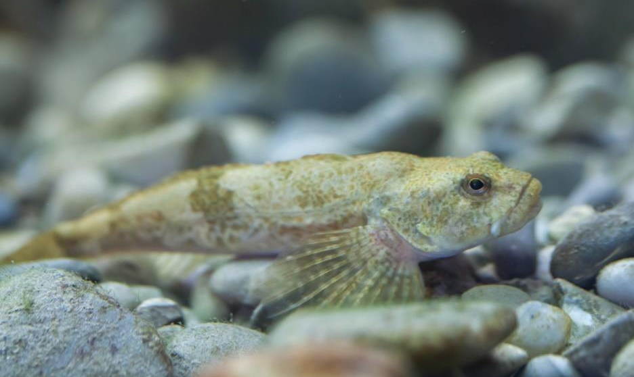
Slika 8: Kapel, vir: https://natura2000.gov.si/
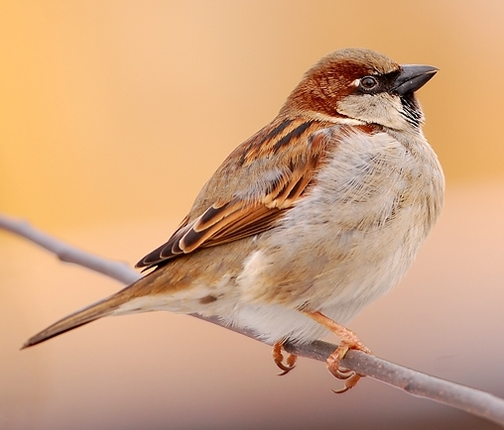
Slika 9: Domači vrabec, vir: https://www.notranjski-park.si/
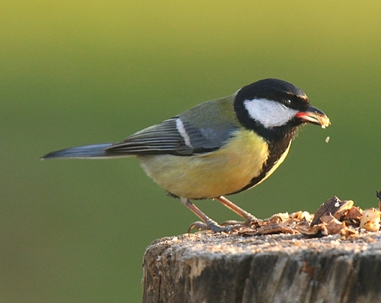
Slika 10: Velika sinica, vir: https://www.notranjski-park.si/
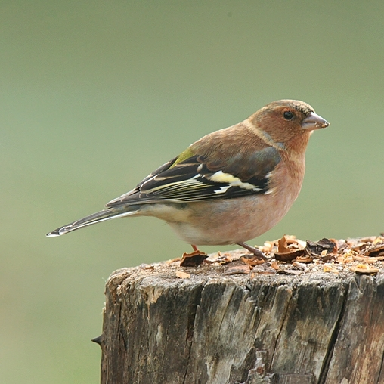
Slika 11: Ščinkavec, vir: https://www.notranjski-park.si/
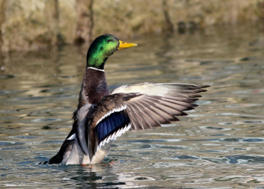
Slika 12: Raca mlakarica, vir: https://www.ptice.si/
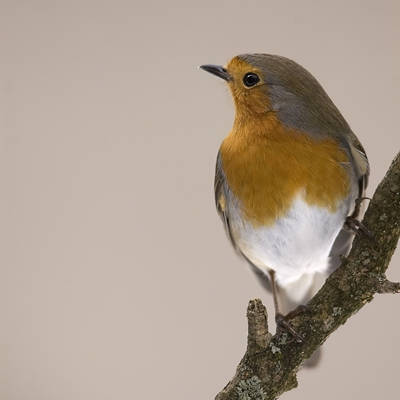
Slika 13: Taščica, vir: https://www.notranjski-park.si/
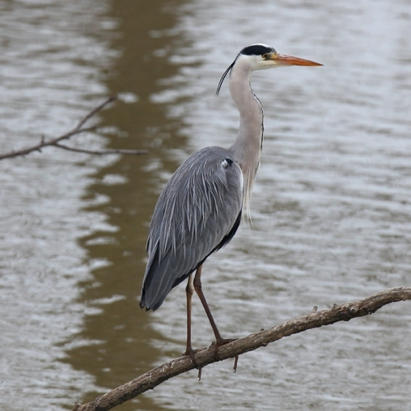
Slika 14: Siva čaplja, vir: https://www.notranjski-park.si/

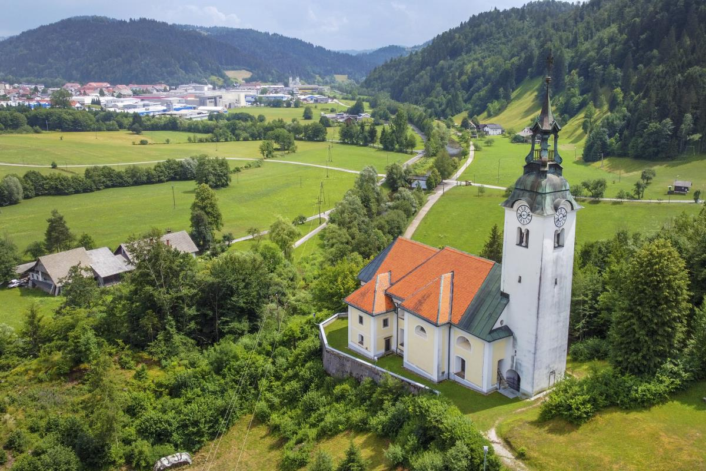
Slika 15: Cerkev svete Ane, vir: https://www.ziri.si/
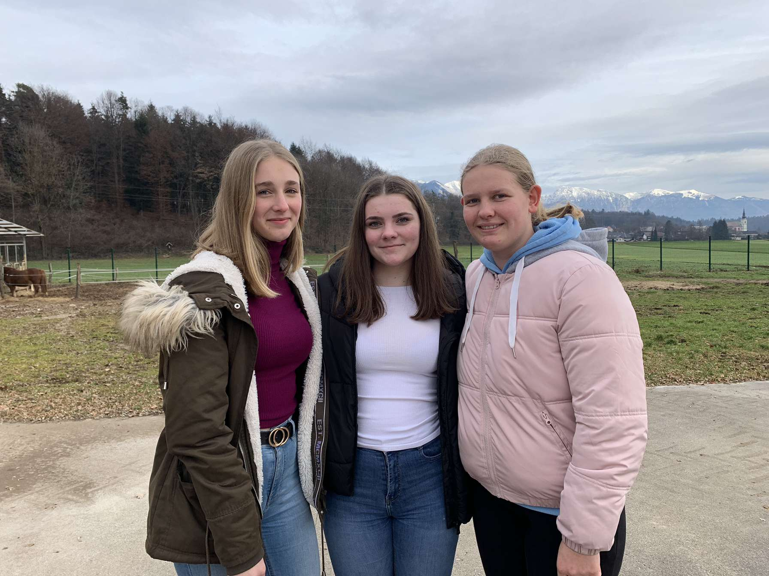
Slika 16: Avtorice pisne naloge, vir: osebni arhiv

